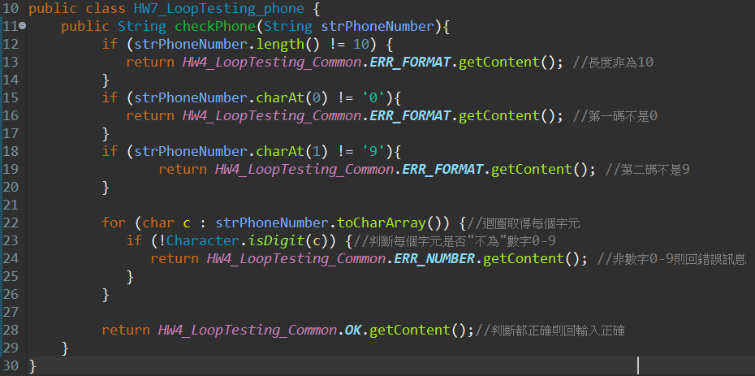程式碼:

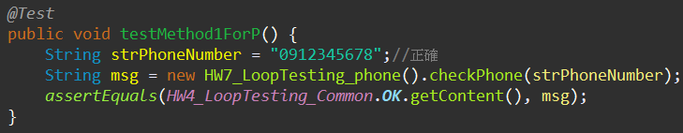

test case 1 (測試案例 1)

1) Input values(測試時候需要控制資料的值): strArrPhoneNumber:0912345678

2) expected result(正確的結果): 輸入的資料為空

3) test program's result(程式執行後的結果): 輸入正確

4) criteria analysis(測試目標的分析)

a) 有效值

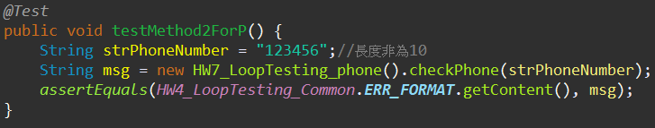test case 2 (測試案例 2)

1) Input values(測試時候需要 控制資料的值): strArrPhoneNumber: 123456

2) expected result(正確的結果): 格式錯誤

3) test program's result(程式執行後的結果): 格式錯誤

4) criteria analysis(測試目標的分析)

b) 無效值-長度錯誤

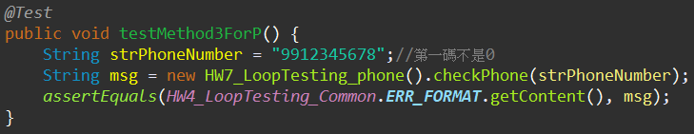

test case 3 (測試案例 3)

1) Input values(測試時候需要 控制資料的值): strArrPhoneNumber: 9912345678

2) expected result(正確的結果): 格式錯誤

3) test program's result(程式執行後的結果): 格式錯誤

4) criteria analysis(測試目標的分析)

b) 無效值-第一碼不是0

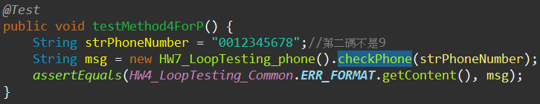test case 4 (測試案例 4)

1) Input values(測試時候需要 控制資料的值): strArrPhoneNumber: 0012345678

2) expected result(正確的結果): 格式錯誤

3) test program's result(程式執行後的結果): 格式錯誤

4) criteria analysis(測試目標的分析)

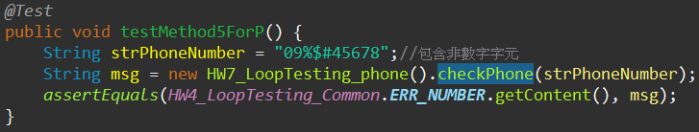 b) 無效值-第二碼不是9

test case 5 (測試案例 5)

1) Input values(測試時候需要 控制資料的值): strArrPhoneNumber: 0012345678

2) expected result(正確的結果): 包含非數字格式

3) test program's result(程式執行後的結果): 包含非數字格式

4) criteria analysis(測試目標的分析)

b) 無效值-包含非數字字元

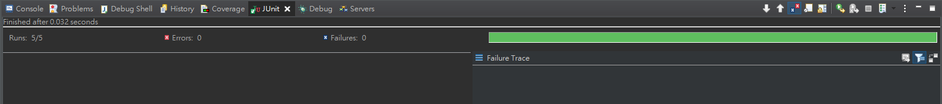**junit結果:**